年
組
番
名 前
力だめしミニプリント 算数【数と計算】④
解 答

１ この長方形の黒い部分を表す分数を，下の１から４までの中から1 つ選んで，その
番号を書きましょう。
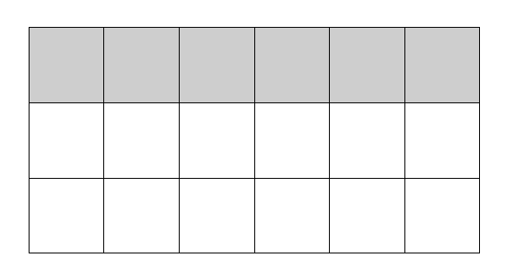

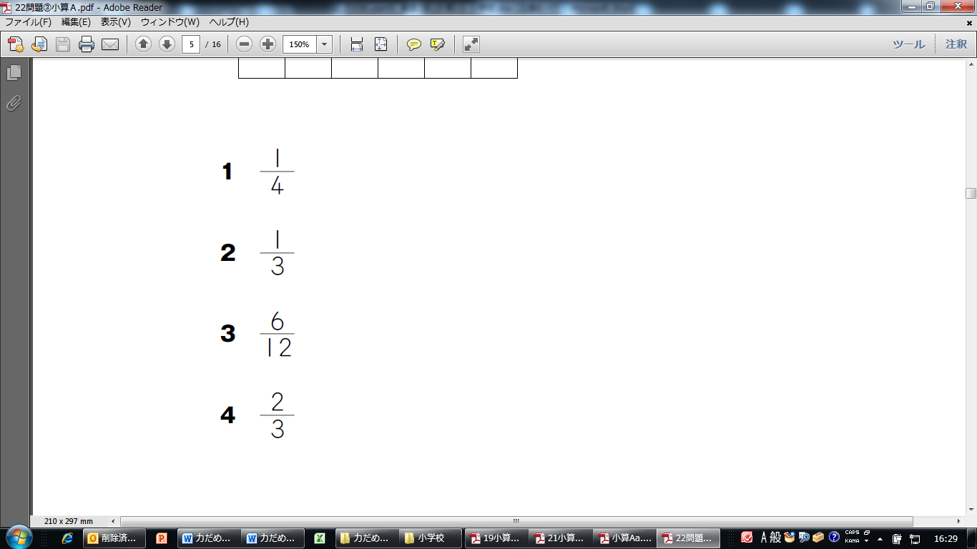

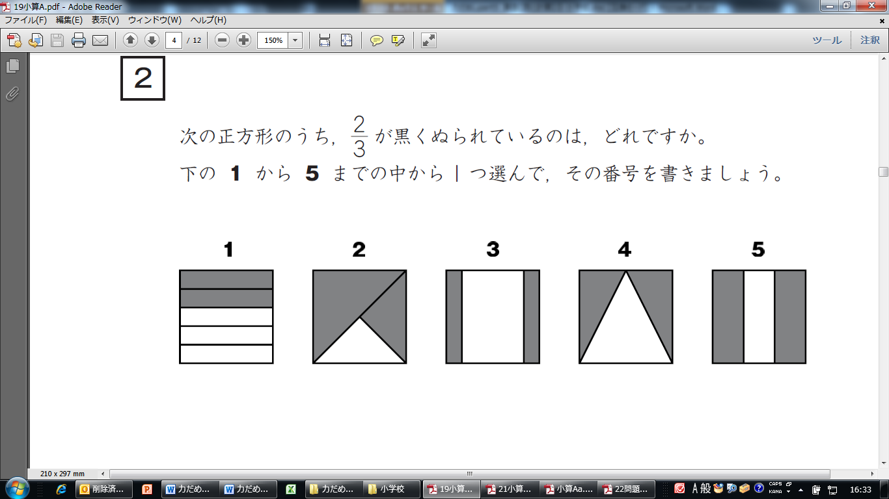
２ 次の正方形のうち， が黒くぬられているのは，どれですか。下の１から５までの
中から1つ選んで，その番号を書きましょう。

年
組
番
名 前
力だめしミニプリント 算数【数と計算】④
解 答

１ この長方形の黒い部分を表す分数を，下の１から４までの中から1 つ選んで，その
番号を書きましょう。

2

H22全国Ａ3 小学校5年

２ 次の正方形のうち， が黒くぬられているのは，どれですか。下の１から５までの
中から1つ選んで，その番号を書きましょう。

5

H19全国Ａ2 小学校４年

